sestavený ke dni 24.04.2017

Údaje o organizaci
 | identifikační číslo | 00261807
 | název | Obec Blatno
 | ulice, č.p. | Blatno 1
 | obec | Blatno
 | PSČ, pošta | 430 01
Kontaktní údaje
 | telefon | 474 625839
 | fax | 474 625839
 | e-mail | uradblatno@centrum.cz
 | WWW stránky | www.obec-blatno.cz
Doplňující údaje organizace
Obsah závěrečného účtu
 | I. Plnění rozpočtu příjmů
 | II. Plnění rozpočtu výdajů
 | III. Financování (zapojení vlastních úspor a cizích zdrojů)
 | IV. Stavy a obraty na bankovních účtech
 | V. Peněžní fondy - informativně
 | VI. Majetek
 | VII. Vyúčtování finančních vztahů k rozpočtům krajů, obcí, DSO a vnitřní převody
 | VIII. Vyúčtování finančních vztahů ke státnímu rozpočtu, státním fondům a Národnímu fondu
 | IX. Zpráva o výsledku přezkoumání hospodaření
 | X. Finanční hospodaření zřízených právnických osob a hospodaření s jejich majetkem
 | XI. Ostatní doplňující údaje

I. PLNĚNÍ ROZPOČTU PŘÍJMŮ
Text | Schválený rozpočet | Rozpočet po změnách | Skutečnost

Daňové příjmy | 7 326 700,00 | 8 925 410,02 | 8 920 841,94
Nedaňové příjmy | 1 003 000,00 | 1 160 593,00 | 1 150 880,16
Kapitálové příjmy | 150 000,00 | 900 000,00 | 877 770,00
Přijaté transfery | 702 000,00 | 3 817 769,67 | 12 717 769,67
Příjmy celkem | 9 181 700,00 | 14 803 772,69 | 23 667 261,77

Detailní výpis položek dle druhového třídění rozpočtové skladby | Schválený rozpočet | Rozpočet po změnách | Skutečnost

1111 | Daň z příj.fyz.osob ze záv.činnosti a fun.pož. | 1 200 000,00 | 1 718 000,00 | 1 717 960,25
1112 | Daň z příjmu fyz.osob ze samost. výděl.činnosti | 30 000,00 | 168 000,00 | 167 495,44
1113 | Daň z příjmů fyzických osob z kapitál.výnosů | 170 000,00 | 184 000,00 | 183 815,01
111 | Daně z příjmů fyzických osob | 1 400 000,00 | 2 070 000,00 | 2 069 270,70
1121 | Daň z příjmů právnických osob | 1 500 000,00 | 1 900 200,00 | 1 900 192,10
1122 | Daň z příjmu právnických osob za obce | 500 000,00 | 444 790,00 | 444 790,00
112 | Daně z příjmů právnických osob | 2 000 000,00 | 2 344 990,00 | 2 344 982,10
11 | Daně z příjmů, zisku a kapitálových výnosů | 3 400 000,00 | 4 414 990,00 | 4 414 252,80
1211 | Daň z přidané hodnoty | 3 000 000,00 | 3 477 877,00 | 3 477 873,83
121 | Obecné daně ze zboží a služeb v tuzemsku | 3 000 000,00 | 3 477 877,00 | 3 477 873,83
122a3 | Zvl.daně a popl. ze zboží a služeb v tuzemsku
12 | Daně ze zboží a služeb v tuzemsku | 3 000 000,00 | 3 477 877,00 | 3 477 873,83
1334 | Odvody za odnětí půdy ze zem.půdního fondu | 2 000,00 | 7 443,00 | 7 039,00
1335 | Poplatky za odnětí pozemků plnění funkcí lesa | 700,00 | 5 400,02 | 5 400,00
133 | Poplatky a odvody v oblasti životního prostředí | 2 700,00 | 12 843,02 | 12 439,00
1340 | Poplatek za provoz systému shrom.....komun.odpadů | 370 000,00 | 370 000,00 | 368 302,00
1341 | Poplatek ze psů | 22 000,00 | 22 000,00 | 21 963,00
1342 | Poplatek za lázeňský nebo rekreační pobyt | 10 000,00 | 8 000,00 | 7 398,00
134 | Místní poplatky z vybraných činností a služeb | 402 000,00 | 400 000,00 | 397 663,00
1351 | Odvod z loterií a podob.her kromě výher.hrac.přís. |  | 35 900,00 | 35 673,71
1355 | Odvod z výherních hracích přístrojů |  | 7 500,00 | 7 057,96
135 | Ostatní odvody z vybraných činností a služeb |  | 43 400,00 | 42 731,67
1361 | Správní poplatky | 12 000,00 | 10 000,00 | 9 602,00
136 | Správní poplatky | 12 000,00 | 10 000,00 | 9 602,00
13 | Daně a poplatky z vybraných činností a služeb | 416 700,00 | 466 243,02 | 462 435,67
1511 | Daň z nemovitostí | 510 000,00 | 566 300,00 | 566 279,64
151 | Daně z majetku | 510 000,00 | 566 300,00 | 566 279,64
15 | Majetkové daně | 510 000,00 | 566 300,00 | 566 279,64
1 | Daňové příjmy (součet za třídu 1) | 7 326 700,00 | 8 925 410,02 | 8 920 841,94
2111 | Příjmy z poskytování služeb a výrobků | 815 000,00 | 881 456,00 | 875 240,00
2119 | Ostatní příjmy z vlastní činnosti | 3 000,00 | 5 100,00 | 4 840,00
211 | Příjmy z vlastní činnosti | 818 000,00 | 886 556,00 | 880 080,00
2131 | Příjmy z pronájmu pozemků | 5 000,00 | 15 000,00 | 14 851,00
2132 | Příjmy z pronájmu ost.nemov. a jejich částí | 7 000,00 | 8 300,00 | 8 300,00
213 | Příjmy z pronájmu majetku | 12 000,00 | 23 300,00 | 23 151,00
2141 | Příjmy z úroků (část) | 3 000,00 | 1 800,00 | 1 758,66
214 | Výnosy z finančního majetku | 3 000,00 | 1 800,00 | 1 758,66
21 | Příjmy z vl.činn.a odvody přeb.org.s příj.vzt. | 833 000,00 | 911 656,00 | 904 989,66
2321 | Přijaté neinvestiční dary |  | 47 000,00 | 47 000,00
2324 | Přijaté nekapitálové příspěky a náhrady | 170 000,00 | 201 937,00 | 198 890,50
232 | Ostatní nedaňové příjmy | 170 000,00 | 248 937,00 | 245 890,50
23 | Příjmy z prod.nekap.maj.a ost.nedaňové příjmy | 170 000,00 | 248 937,00 | 245 890,50
2 | Nedaňové příjmy (součet za třídu 2) | 1 003 000,00 | 1 160 593,00 | 1 150 880,16
3111 | Příjmy z prodeje pozemků | 150 000,00 | 900 000,00 | 877 770,00
311 | Příjmy z prod.dlouhodob.majetku (kromě drobn.) | 150 000,00 | 900 000,00 | 877 770,00
31 | Příjmy z prod.dlouhod.maj.a ost.kap.příjmů | 150 000,00 | 900 000,00 | 877 770,00
3 | Kapitálové příjmy (souč.za třídu 3) | 150 000,00 | 900 000,00 | 877 770,00
Vlastní příjmy (třída 1+2+3) |  | 8 479 700,00 | 10 986 003,02 | 10 949 492,10
4111 | Neinv.přij.transf.z všeob.pokl.správy st.rozp. |  | 20 000,00 | 20 000,00
4112 | Neinv.přij.tra.ze SR v rámci souhrn.dot.vztahu |  | 92 700,00 | 92 700,00
4116 | Ost.neinv.přij.tra.ze státního rozpočtu | 702 000,00 | 1 311 052,00 | 1 311 052,00
411 | Neinv.přij.transf.od veř.rozp.ústřední úrovně | 702 000,00 | 1 423 752,00 | 1 423 752,00
4122 | Neinvestiční přijaté transfery od krajů |  | 411 260,00 | 411 260,00
412 | Neinvestiční přijaté transf.od rozp.úz.úrovně |  | 411 260,00 | 411 260,00
4134 | Převody z rozpočtových účtů |  |  | 8 900 000,00
413 | Převody z vlastních fondů |  |  | 8 900 000,00
41 | Neinvestiční přijaté transfery | 702 000,00 | 1 835 012,00 | 10 735 012,00
4213 | Inv.přij.transf.ze státních fondů |  | 40 881,31 | 40 881,31
4216 | Ost.inv.přij.transf.ze státního rozpočtu |  | 694 982,38 | 694 982,38
421 | Investiční přijaté transf.od veř.r.ústř.úrovně |  | 735 863,69 | 735 863,69
4222 | Investiční přijaté transfery od krajů |  | 1 246 893,98 | 1 246 893,98
422 | Invest.přij.tra.od veř.rozp.územní úrovně |  | 1 246 893,98 | 1 246 893,98
42 | Investiční přijaté transfery |  | 1 982 757,67 | 1 982 757,67
4 | Přijaté transfery (součet za třídu 4) | 702 000,00 | 3 817 769,67 | 12 717 769,67
Příjmy celkem (třídy 1+2+3+4) |  | 9 181 700,00 | 14 803 772,69 | 23 667 261,77
Rozpočet na rok 2016 byl schválen usnesením zastupitelstva obce č. 186/10/2015 ze dne 17.12.2015 a to jako rozpočet přebytkový.
Příjmy 9 181 700,-kč
Výdaje 9 085 180,-kč

ZO schválilo 8 rozpočtových opatření

Hlavní část schváleného rozpočtu obce je kryta prostředky v rámci podílu obce na sdílených daních dle zákona č.243/2000 Sb. o rozpočtovém určení daní. Dále pak vlastními nedaňovými a kapitálovými příjmy.

Příjmy obce k 31.12.2016 po konsolidaci dosáhly 14 767 tis.
Výdaje obce k 31.12.2016 po konsolidaci dosáhly 10 555 tis
Saldo: 4 212 tis.

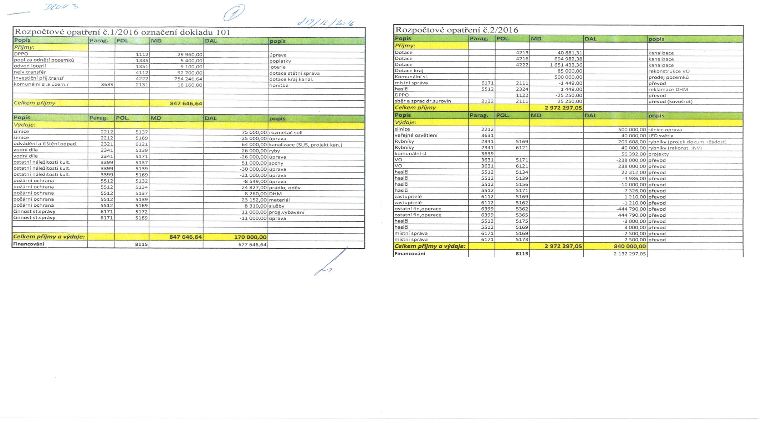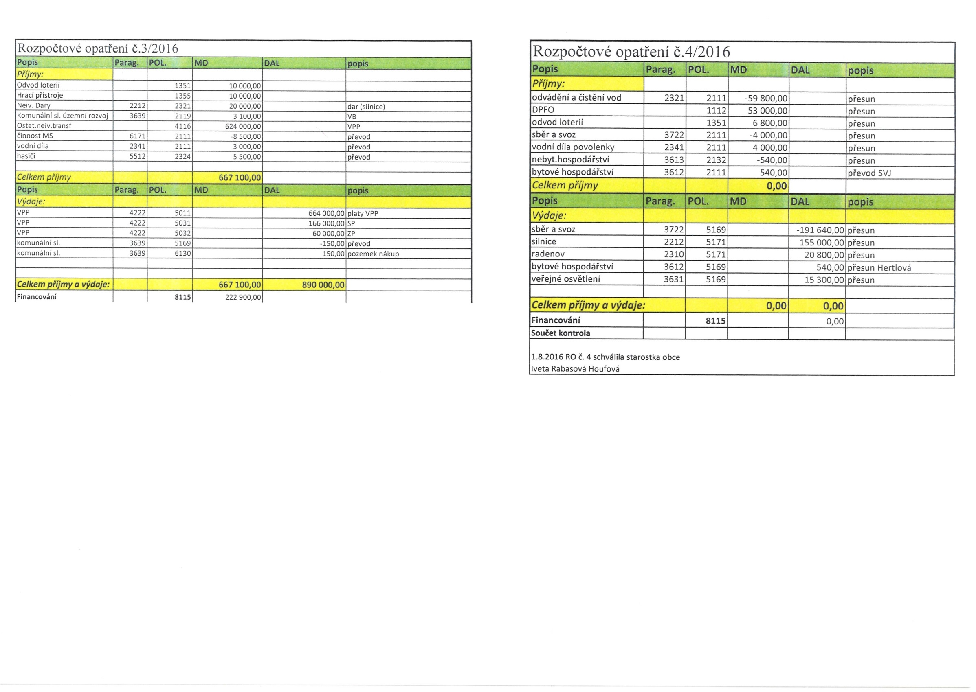
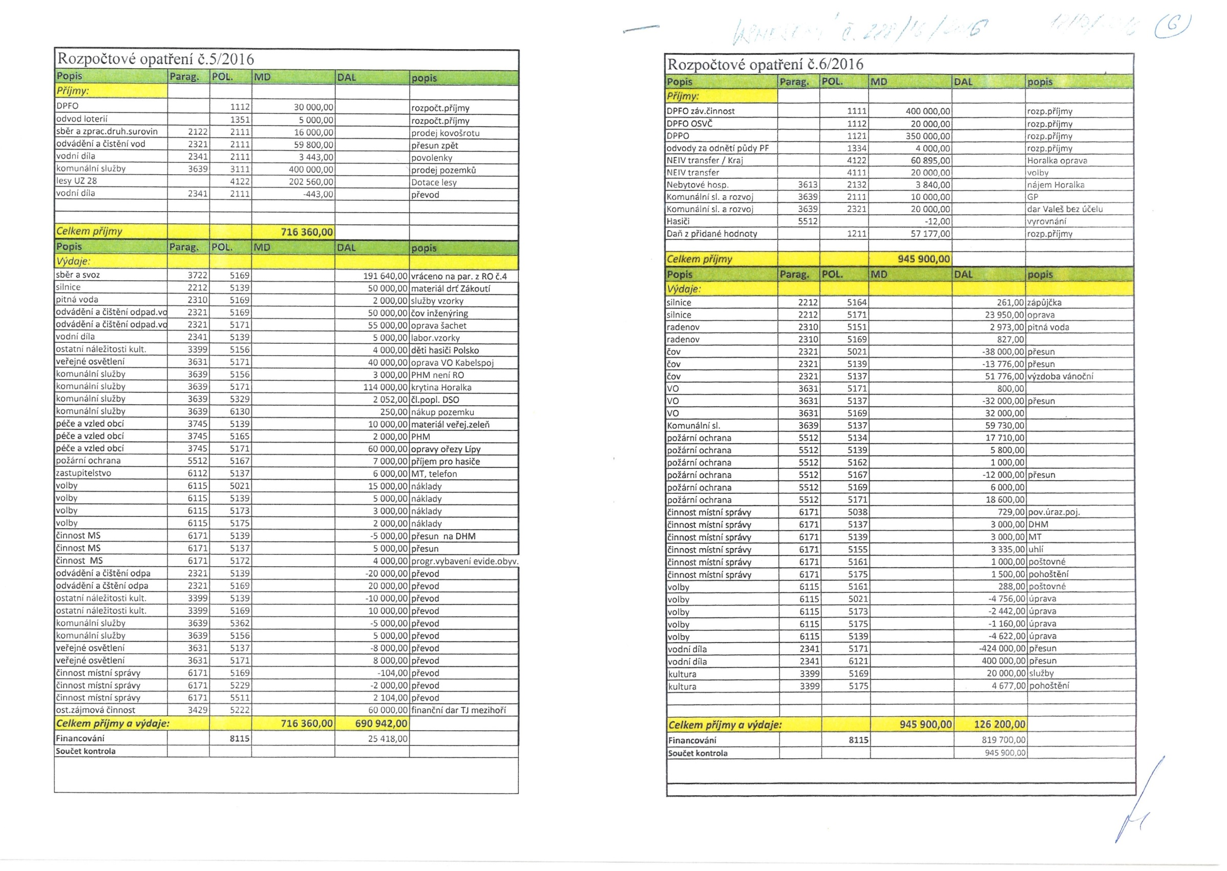
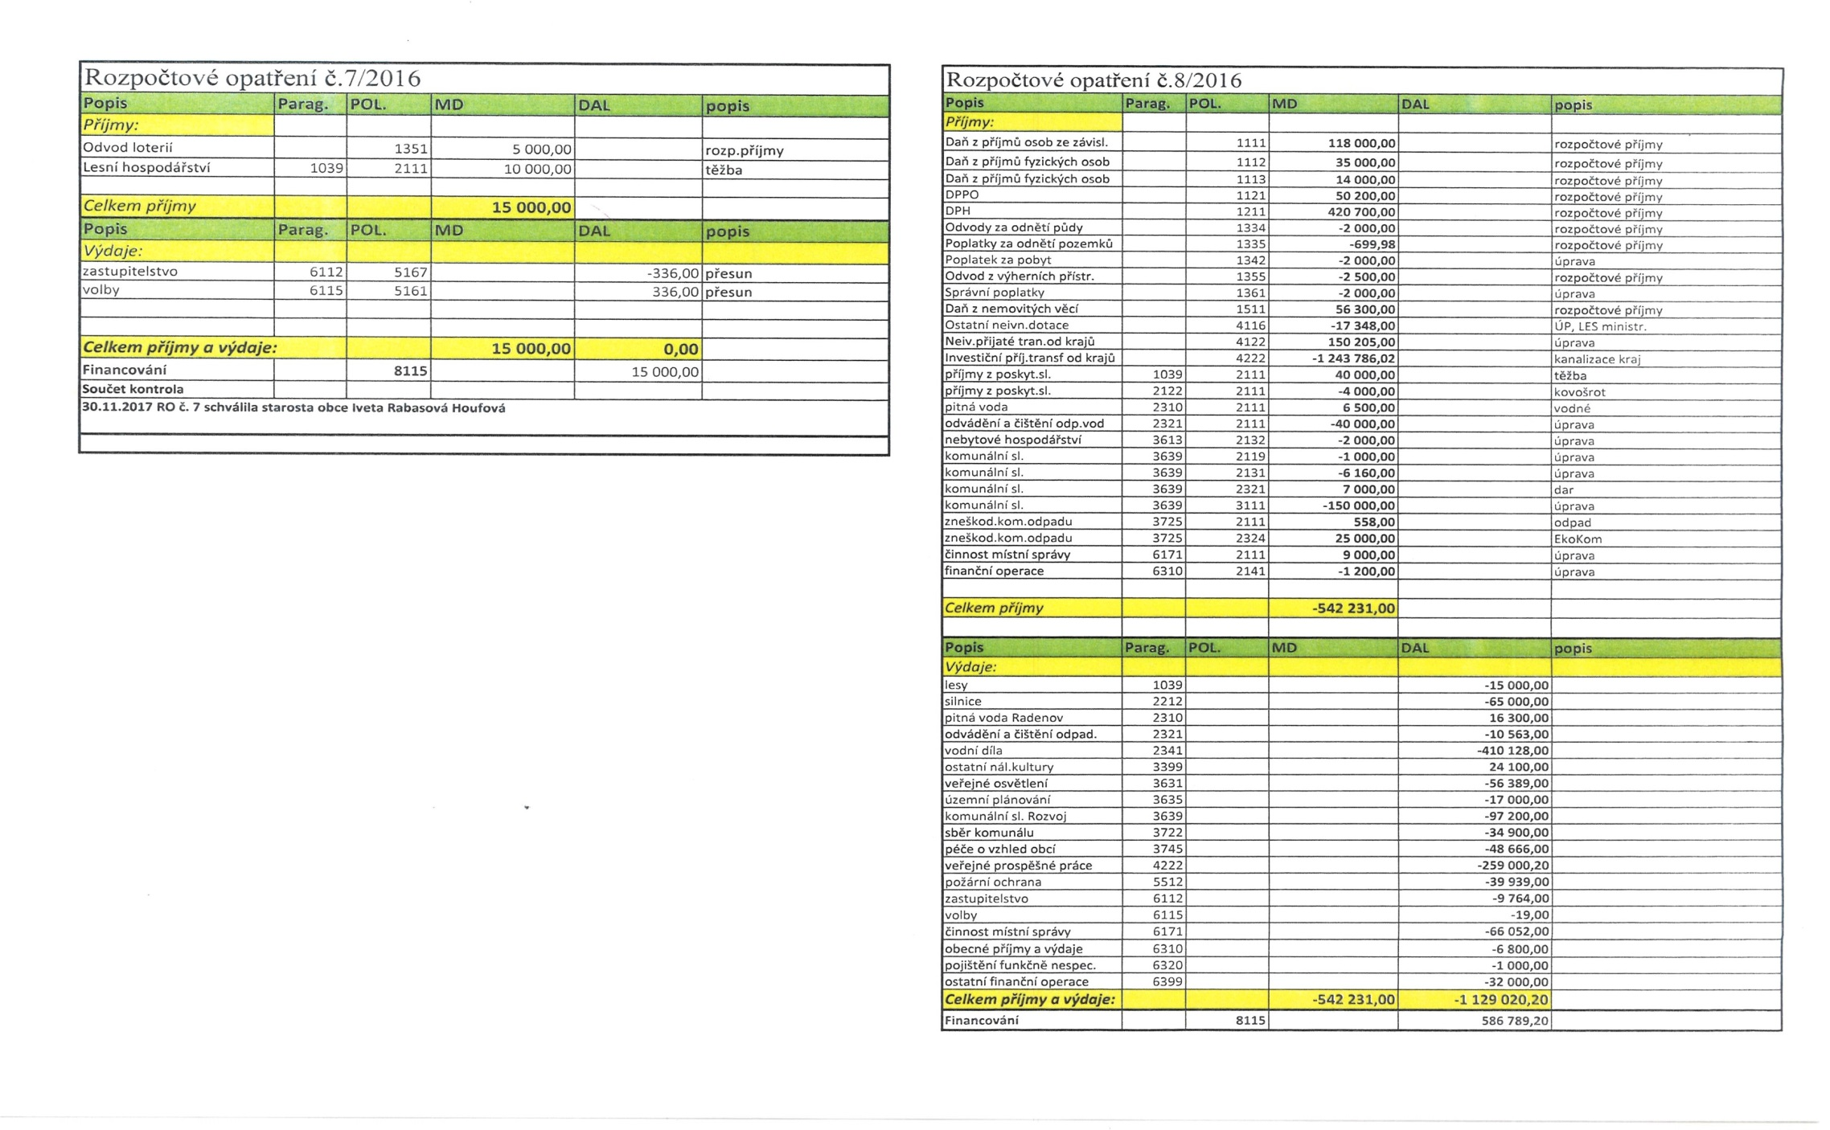
II. PLNĚNÍ ROZPOČTU VÝDAJŮ
Text | Schválený rozpočet | Rozpočet po změnách | Skutečnost

Běžné výdaje | 9 085 180,00 | 10 274 420,80 | 19 057 481,27
Kapitálové výdaje |  | 398 881,00 | 397 922,00
Výdaje celkem | 9 085 180,00 | 10 673 301,80 | 19 455 403,27

Detailní výpis položek dle druhového třídění rozpočtové skladby | Schválený rozpočet | Rozpočet po změnách | Skutečnost

5011 | Platy zaměstnanců v pracovním poměru | 1 282 000,00 | 1 777 199,80 | 1 773 687,20
501 | Platy | 1 282 000,00 | 1 777 199,80 | 1 773 687,20
5021 | Ostatní osobní výdaje | 104 680,00 | 76 924,00 | 76 924,00
5023 | Odměny členů zastupitelstev obcí a krajů | 682 000,00 | 682 000,00 | 676 486,00
502 | Ostatní platby za provedenou práci | 786 680,00 | 758 924,00 | 753 410,00
5031 | Pov.poj.na soc.zab.a přísp.na st.pol.zaměstnan. | 433 000,00 | 555 400,00 | 554 925,80
5032 | Povinné pojistné na veřejné zdravotní pojištění | 176 200,00 | 225 100,00 | 221 390,00
5038 | Povinné pojistné na úrazové pojištění | 7 000,00 | 7 729,00 | 7 729,00
503 | Povinné pojistné placené zaměstnavatelem | 616 200,00 | 788 229,00 | 784 044,80
50 | Výdaje na platy,ost.platby za prov.pr.a pojist. | 2 684 880,00 | 3 324 352,80 | 3 311 142,00
5132 | Ochranné pomůcky | 35 000,00 | 8 451,00 | 8 399,94
5134 | Prádlo, oděv a obuv | 80 000,00 | 129 345,00 | 129 345,00
5136 | Knihy, učební pomůcky a tisk | 5 000,00 | 5 600,00 | 5 579,00
5137 | Drobný hmotný dlouhodobý majetek | 10 000,00 | 254 566,00 | 254 188,00
5139 | Nákup materiálu jinde nezařazený | 723 000,00 | 645 149,00 | 625 799,41
513 | Nákup materiálu | 853 000,00 | 1 043 111,00 | 1 023 311,35
5141 | Úroky vlastní | 30 000,00 | 25 000,00 | 24 479,01
514 | Úroky a ostatní finanční výdaje | 30 000,00 | 25 000,00 | 24 479,01
5151 | Studená voda | 14 800,00 | 7 958,00 | 7 907,00
5154 | Elektrická energie | 216 000,00 | 169 300,00 | 157 702,00
5155 | Pevná paliva | 50 000,00 | 53 335,00 | 53 335,20
5156 | Pohonné hmoty a maziva | 62 000,00 | 65 434,00 | 64 291,00
515 | Nákup vody, paliv a energie | 342 800,00 | 296 027,00 | 283 235,20
5161 | Služby pošt | 4 000,00 | 5 624,00 | 5 531,00
5162 | Služby telekomunikací a radiokomunikací | 64 000,00 | 60 840,00 | 59 950,59
5163 | Služby peněžních ústavů | 54 000,00 | 51 200,00 | 49 323,40
5164 | Nájemné | 60 000,00 | 55 261,00 | 54 375,00
5166 | Konzultační, poradenské a právní služby | 45 000,00 | 34 400,00 | 32 670,00
5167 | Služby školení a vzdělávání | 22 000,00 | 13 900,00 | 13 849,00
5168 | Služby zpracování dat | 110 000,00 | 48 000,00 | 47 694,45
5169 | Nákup ostatních služeb | 2 736 000,00 | 2 945 735,00 | 2 917 562,45
516 | Nákup služeb | 3 095 000,00 | 3 214 960,00 | 3 180 955,89
5171 | Opravy a udržování | 1 228 000,00 | 1 496 724,00 | 1 493 463,62
5172 | Programové vybavení |  | 15 000,00 | 14 181,00
5173 | Cestovné (tuzemské i zahraniční) | 53 000,00 | 56 058,00 | 55 775,00
5175 | Pohoštění | 39 000,00 | 52 132,00 | 51 219,20
5179 | Ostatní nákupy jinde nezařazené | 1 500,00 | 1 500,00 | 1 500,00
517 | Ostatní nákupy | 1 321 500,00 | 1 621 414,00 | 1 616 138,82
5194 | Věcné dary | 20 000,00 | 26 000,00 | 25 328,00
519 | Výdaje souv.s neinv.nák.,přísp.,náhr.a věc.dary | 20 000,00 | 26 000,00 | 25 328,00
51 | Neinvestiční nákupy a související výdaje | 5 662 300,00 | 6 226 512,00 | 6 153 448,27
5222 | Neinv.transf.občanským sdružením |  | 60 000,00 | 60 000,00
5229 | Ost.neinv.transf.nezisk. a podob.organizacím | 17 000,00 | 15 000,00 | 15 000,00
522 | Neinv.transf.neziskovým a podobným organizacím | 17 000,00 | 75 000,00 | 75 000,00
52 | Neinv.transfery podn.subj.a nezisk.organizacím | 17 000,00 | 75 000,00 | 75 000,00
5329 | Ost.neinv.transf.veř.rozpočtům územní úrovně |  | 2 052,00 | 2 052,00
532 | Neinv.transfery veř.rozpočtům územní úrovně |  | 2 052,00 | 2 052,00
5345 | Převody vlastním rozpočtovým účtům |  |  | 8 900 000,00
534 | Převody vlastním fondům |  |  | 8 900 000,00
5362 | Platby daní a poplatků státnímu rozpočtu | 650 000,00 | 129 610,00 | 128 987,00
5365 | Platby daní a poplatků krajům, obcím a st.fond. |  | 444 790,00 | 444 790,00
536 | Ost.neinv.transfery jiným veřejným rozpočtům | 650 000,00 | 574 400,00 | 573 777,00
53 | Neinv.transfery a některé další platby rozp. | 650 000,00 | 576 452,00 | 9 475 829,00
5424 | Náhrady mezd v době nemoci | 6 000,00 | 4 000,00 | 3 958,00
542 | Náhrady placené obyvatelstvu | 6 000,00 | 4 000,00 | 3 958,00
5492 | Dary obyvatelstvu | 35 000,00 | 36 000,00 | 36 000,00
549 | Ostatní neinvestiční transfery obyvatelstvu | 35 000,00 | 36 000,00 | 36 000,00
54 | Neinvestiční transfery obyvatelstvu | 41 000,00 | 40 000,00 | 39 958,00
5511 | Neinvestiční transfery mezinárodním organizac. |  | 2 104,00 | 2 104,00
551 | Neinv.transf.mezinár.organiz.a nadnárod.orgán. |  | 2 104,00 | 2 104,00
55 | Neinvestiční transfery do zahraničí |  | 2 104,00 | 2 104,00
5901 | Nespecifikované rezervy | 30 000,00 | 30 000,00
590 | Ostatní neinvestiční výdaje | 30 000,00 | 30 000,00
59 | Ostatní neinvestiční výdaje | 30 000,00 | 30 000,00
5 | Běžné výdaje (třída 5) | 9 085 180,00 | 10 274 420,80 | 19 057 481,27
6121 | Budovy, haly a stavby |  | 398 481,00 | 397 522,00
612 | Pořízení dlouhodobého hmotného majetku |  | 398 481,00 | 397 522,00
6130 | Pozemky |  | 400,00 | 400,00
613 | Pozemky |  | 400,00 | 400,00
61 | Investiční nákupy a související výdaje |  | 398 881,00 | 397 922,00
6 | Kapitálové výdaje (souč.za třídu 6) |  | 398 881,00 | 397 922,00
Výdaje celkem (třída 5+6) |  | 9 085 180,00 | 10 673 301,80 | 19 455 403,27

Saldo příjmů a výdajů (Příjmy-Výdaje) |  |  | 96 520,00 | 4 130 470,89 | 4 211 858,50
III. FINANCOVÁNÍ (zapojení vlastních úspor a cizích zdrojů)
Název položky | Schválený rozpočet |  |  | Rozpočet po změnách | Skutečnost

Krátkodobé financování z tuzemska
 | Krátkodobé vydané dluhopisy (+) | 8111
 | Uhrazené splátky krátkod.vydaných dluhopisů (-) | 8112
 | Krátkodobé přijaté půjčené prostředky (+) | 8113
 | Uhrazené splátky krátkod.přij.půjč.prostř. (-) | 8114
 | Změna stavu krátkod. prostř.na bank.účtech(+/-) | 8115 | 96 520,00- | 4 130 470,89- | 4 014 311,50-
 | Akt. krátkod. operace řízení likvidity-příjmy(+) | 8117
 | Akt. krátkod. operace řízení likvidity-výdaje(-) | 8118
Dlouhodobé financování z tuzemska
 | Dlouhodobé vydané dluhopisy (+) | 8121
 | Uhrazené splátky dlouh.vydaných dluhopisů (-) | 8122
 | Dlouhodobé přijaté půjčené prostředky (+) | 8123
 | Uhrazené splátky dlouhod. přijatých půjček (-) | 8124 |  |  | 202 128,00-
 | Změna stavu dlouhod. prostř.na bank.účtech(+/-) | 8125
 | Akt. dlouhod. operace řízení likvidity-příjmy(+) | 8127
 | Akt. dlouhod. operace řízení likvidity-výdaje(-) | 8128
Opravné položky k peněžním operacím
 | Operace z peněžních účtů organizace nemající
 | charakter příjmů a výdajů vlád.sektoru (+/-) | 8901 |  |  | 4 581,00
 | Nerealizované kurzové rozdíly pohybů na devizových účtech (+/-) | 8902
 | Nepřevedené částky vyrovnávající schodek (+/-) | 8905
FINANCOVÁNÍ (součet za třídu 8) |  |  | 96 520,00- | 4 130 470,89- | 4 211 858,50-

IV. STAVY A OBRATY NA BANKOVNÍCH ÚČTECH
Název bankovního účtu | Počáteční stav k 1. 1. | Obrat | Konečný stav k 31.12. | Změna stavu bankovních účtů

Základní běžný účet ÚSC | 3 457 464,52 | 4 014 311,50 | 7 471 776,02 | 4 014 311,50-
Běžné účty fondů ÚSC
Běžné účty celkem | 3 457 464,52 | 4 014 311,50 | 7 471 776,02 | 4 014 311,50-
Termínované vklady dlouhodobé
Termínované vklady krátkodobé

V. PENĚŽNÍ FONDY - INFORMATIVNĚ
Text | Schválený rozpočet | Rozpočet po změnách | Skutečnost

Počáteční zůstatek
Příjmy celkem
Výdaje celkem
Obrat
Konečný zůstatek (rozdíl rozpočtu)
Změna stavu
Financování - třída 8

VI. MAJETEK
Název majetkového účtu | Počáteční stav k 1.1. | Obrat | Konečný stav

Dlouhodobý nehmotný majetek
 | Nehmotné výsledky výzkumu a vývoje
 | Software
 | Ocenitelná práva
 | Povolenky na emise a preferenční limity
 | Drobný dlouhodobý nehmotný majetek | 61 353,50 | 22 180,00 | 83 533,50
 | Ostatní dlouhodobý nehmotný majetek | 458 070,00 |  | 458 070,00
Dlouhodobý hmotný majetek odpisovaný
 | Stavby | 51 922 871,89 | 10 436 329,39 | 62 359 201,28
 | Samostatné hmotné movité věci a soubory movitých věcí | 3 479 932,76 | 535 705,00 | 4 015 637,76
 | Pěstitelské celky trvalých porostů
 | Drobný dlouhodobý hmotný majetek | 2 104 371,01 | 289 879,34- | 1 814 491,67
 | Ostatní dlouhodobý hmotný majetek
Dlouhodobý hmotný majetek neodpisovaný
 | Pozemky | 241 330 985,90 | 116 552,10- | 241 214 433,80
 | Kulturní předměty
 | Dlouhodobý nehmotný majetek určený k prodeji
 | Dlouhodobý hmotný majetek určený k prodeji
Nedokončený a pořizovaný dlouhodobý majetek
 | Nedokončený dlouhodobý nehmotný majetek
 | Nedokončený dlouhodobý hmotný majetek | 10 278 015,09 | 10 182 245,09- | 95 770,00
 | Pořizovaný dlouhodobý finanční majetek
 | Uspořádací účet tech.zhodnocení dlouhod.nehmotného majetku
 | Uspořádací účet tech.zhodnocení dlouhod.hmotného majetku
Dlouhodobý finanční majetek
 | Majetkové účasti v osobách s rozhodujícím vlivem
 | Majetkové účasti v osobách s podstatným vlivem
 | Dluhové cenné papíry držené do splatnosti
 | Dlouhodobé půjčky
 | Termínované vklady dlouhodobé
 | Ostatní dlouhodobý finanční majetek | 1 525 000,00 |  | 1 525 000,00
Oprávky k dlouhodobému nehmotnému majetku
 | Oprávky k nehmotným výsledkům výzkumu a vývoje
 | Oprávky k softwaru
 | Oprávky k ocenitelným právům
 | Oprávky k drobnému dlouhodobému nehmotnému majetku | 61 353,50- | 22 180,00- | 83 533,50-
 | Oprávky k ostatnímu dlouhodobému nehmotnému majetku | 146 099,00- | 32 640,00- | 178 739,00-
Oprávky k dlouhodobému hmotnému majetku
 | Oprávky ke stavbám | 14 467 376,47- | 1 018 947,00- | 15 486 323,47-
 | Oprávky k samost.hmot.movitým věcem a souborům hmot.mov.věcí | 458 880,00- | 616 135,00- | 1 075 015,00-
 | Oprávky k pěstitelským celkům trvalých porostů
 | Oprávky k drobnému dlouhodobému hmotnému majetku | 2 104 371,01- | 289 879,34 | 1 814 491,67-
 | Oprávky k ostatnímu dlouhodobému hmotnému majetku
Opravné položky ke krátkodobým pohledávkám
 | Opravné položky k směnkám a inkasu
 | Opravné položky k jiným pohledávkám z hlavní činnosti | 1 195,00- | 1 557,80- | 2 752,80-
 | Opravné položky k poskyt.návrat.fin.výpomocem krátkodobým
 | Opravné položky k odběratelům
 | Opravné položky ke krátkodobým pohledáv.z postoupených úvěrů
 | Opravné položky k pohledáv. ze správy daní a obdobných dávek
 | Opravné položky ke krátkodobým pohledávkám z ručení
 | Opravné položky k ostatním krátkodobým pohledávkám

Příloha č.1 Majetek – přírůstky a úbytky
Příloha č. 2 Evidence majetku
Příloha č. 3 Inventura pozemků

VII. VYÚČTOVÁNÍ FIN. VZTAHŮ K ROZPOČTŮM KRAJŮ, OBCÍ, DSO A VNITŘNÍ PŘEVODY
Položka | Text | Schválený rozpočet | Rozpočet po změnách | Skutečnost

4122 | Neinvestiční přijaté transfery od krajů |  | 411 260,00 | 411 260,00
4134 | Převody z rozpočtových účtů |  |  | 8 900 000,00
4222 | Investiční přijaté transfery od krajů |  | 1 246 893,98 | 1 246 893,98
5329 | Ostatní neinvestiční transfery veřejným rozpočtům územní úrovně |  | 2 052,00 | 2 052,00
5345 | Převody vlastním rozpočtovým účtům |  |  | 8 900 000,00

VIII. VYÚČTOVÁNÍ FIN. VZTAHŮ KE ST. ROZPOČTU, ST. FONDŮM A NÁRODNÍMU FONDU
UZ | Položka | text | Rozpočet upr. (Příjmy) | Rozpočet upr. (Výdaje) | Skutečnost (Příjmy) | Skutečnost (Výdaje)

13013 | 4116 | Ostatní neinv.přijaté transfery ze st. rozpočtu | 0,00 | x | 1 152 972,00 | x
13013 | 5011 | Platy zaměst. v pr.poměru vyjma zaměst. na služ.m. | x | 0,00 | x | 760 962,51
13013 | 5031 | Povinné poj.na soc.zab.a přísp.na st.pol.zaměstnan | x | 0,00 | x | 288 242,46
13013 | 5032 | Povinné poj.na veřejné zdravotní pojištění | x | 0,00 | x | 103 767,03
13013 |  |  | 0,00 | 0,00 | 1 152 972,00 | 1 152 972,00
14004 | 4116 | Ostatní neinv.přijaté transfery ze st. rozpočtu | 0,00 | x | 2 400,00 | x
14004 | 5134 | Prádlo, oděv a obuv | x | 0,00 | x | 2 400,00
14004 | UZ-hasiči-neinvestiční dotace |  | 0,00 | 0,00 | 2 400,00 | 2 400,00
15825 | 4216 | Ostatní invest.přijaté transf.ze státního rozpočtu | 0,00 | x | 694 982,38 | x
15825 |  |  | 0,00 | 0,00 | 694 982,38 | 0,00
29013 | 4116 | Ostatní neinv.přijaté transfery ze st. rozpočtu | 0,00 | x | 155 680,00 | x
29013 | 5139 | Nákup materiálu j.n. | x | 0,00 | x | 97 786,80
29013 | 5169 | Nákup ostatních služeb | x | 0,00 | x | 247 635,00
29013 | Přísp. na obnovu lesů poškozených imisemi, podle A |  | 0,00 | 0,00 | 155 680,00 | 345 421,80
90877 | 4213 | Investiční přijaté transfery ze státních fondů | 0,00 | x | 40 881,31 | x
90877 |  |  | 0,00 | 0,00 | 40 881,31 | 0,00
98193 | 4111 | Neinvestiční přijaté transf.z všeob.pokl.správy SR | 0,00 | x | 20 000,00 | x
98193 | 5021 | Ostatní osobní výdaje | x | 0,00 | x | 10 244,00
98193 | 5139 | Nákup materiálu j.n. | x | 0,00 | x | 359,00
98193 | 5161 | Poštovní služby | x | 0,00 | x | 624,00
98193 | 5173 | Cestovné (tuzemské i zahraniční) | x | 0,00 | x | 558,00
98193 | 5175 | Pohoštění | x | 0,00 | x | 840,00
98193 |  |  | 0,00 | 0,00 | 20 000,00 | 12 625,00

Přijaté dotace do rozpočtu obce za rok 2016 činily celkem: 3 817 769,67
Čerpaní přijatých dotací v průběhu roku 2016 je zpracován v tabulce.
R o z p i s p ř i j a t ý ch d o t a c í
Poskytovatel | Účel | ÚZ/ORG | POL | Rozpočet | Čerpání | %
MF | volby | 98193 | 4111 | 20 000 | 12 625 | 63%
Ústecký kraj | Výkon státní správy | 0000 | 4112 | 92 700 | 92 700 | 100
ÚK-MZE | Hospodaření v lesích | 29013/2828 | 4116 | 155 680 | 155 680 | 100
Ústecký kraj | PO | 14004 | 4116 | 2 400 | 2 400 | 100
MPSV | Aktivní politika zaměstnanců | 13013 | 4116 | 1 152 972 | 1 152 972 | 100
Ústecký kraj | Hospodaření v lesích | 28 | 4122 | 411 260 | 411 260 | 100
MŽP-SFŽP | Kanalizace | 90877 | 4213 | 40 881,31 | 40 881,31 | 100
MŽP-FS | Kanalizace | 15825 | 4216 | 694 982,38 | 694 982,38 | 100
Ústecký kraj | Kanalizace | Org.23 | 4222 | 1 161 893,98 | 1 161 893,98 | 100
Ústecký kraj | VO | 101/5451 | 4222 | 85 000 | 85 000 | 100
Celkem |  |  |  | 3 817 769,67 | 3 810 394,67

IX. ZPRÁVA O VÝSLEDKU PŘEZKOUMÁNÍ HOSPODAŘENÍ

zpráva o výsledku přezkoumání hospodařen 1

viz. příloha č. 4
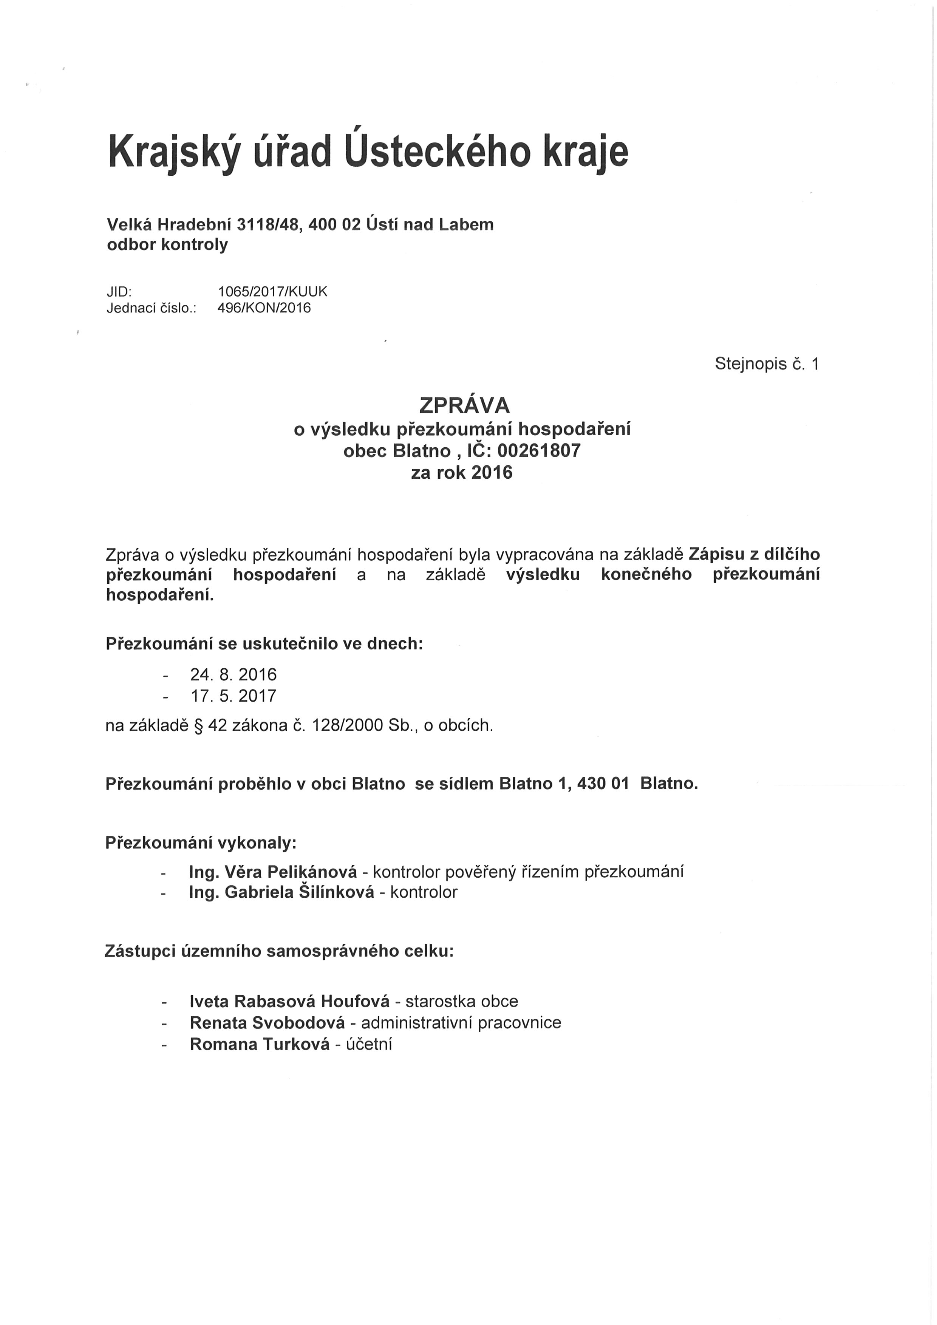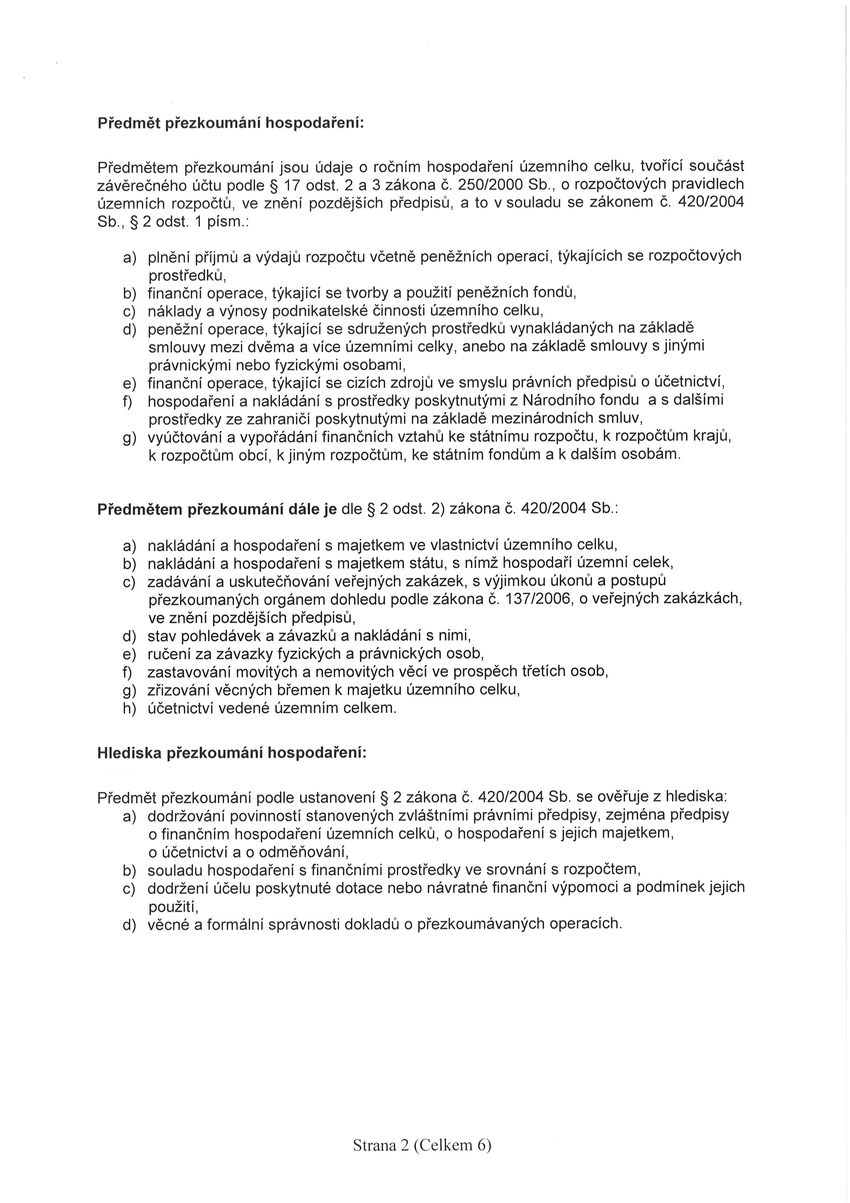
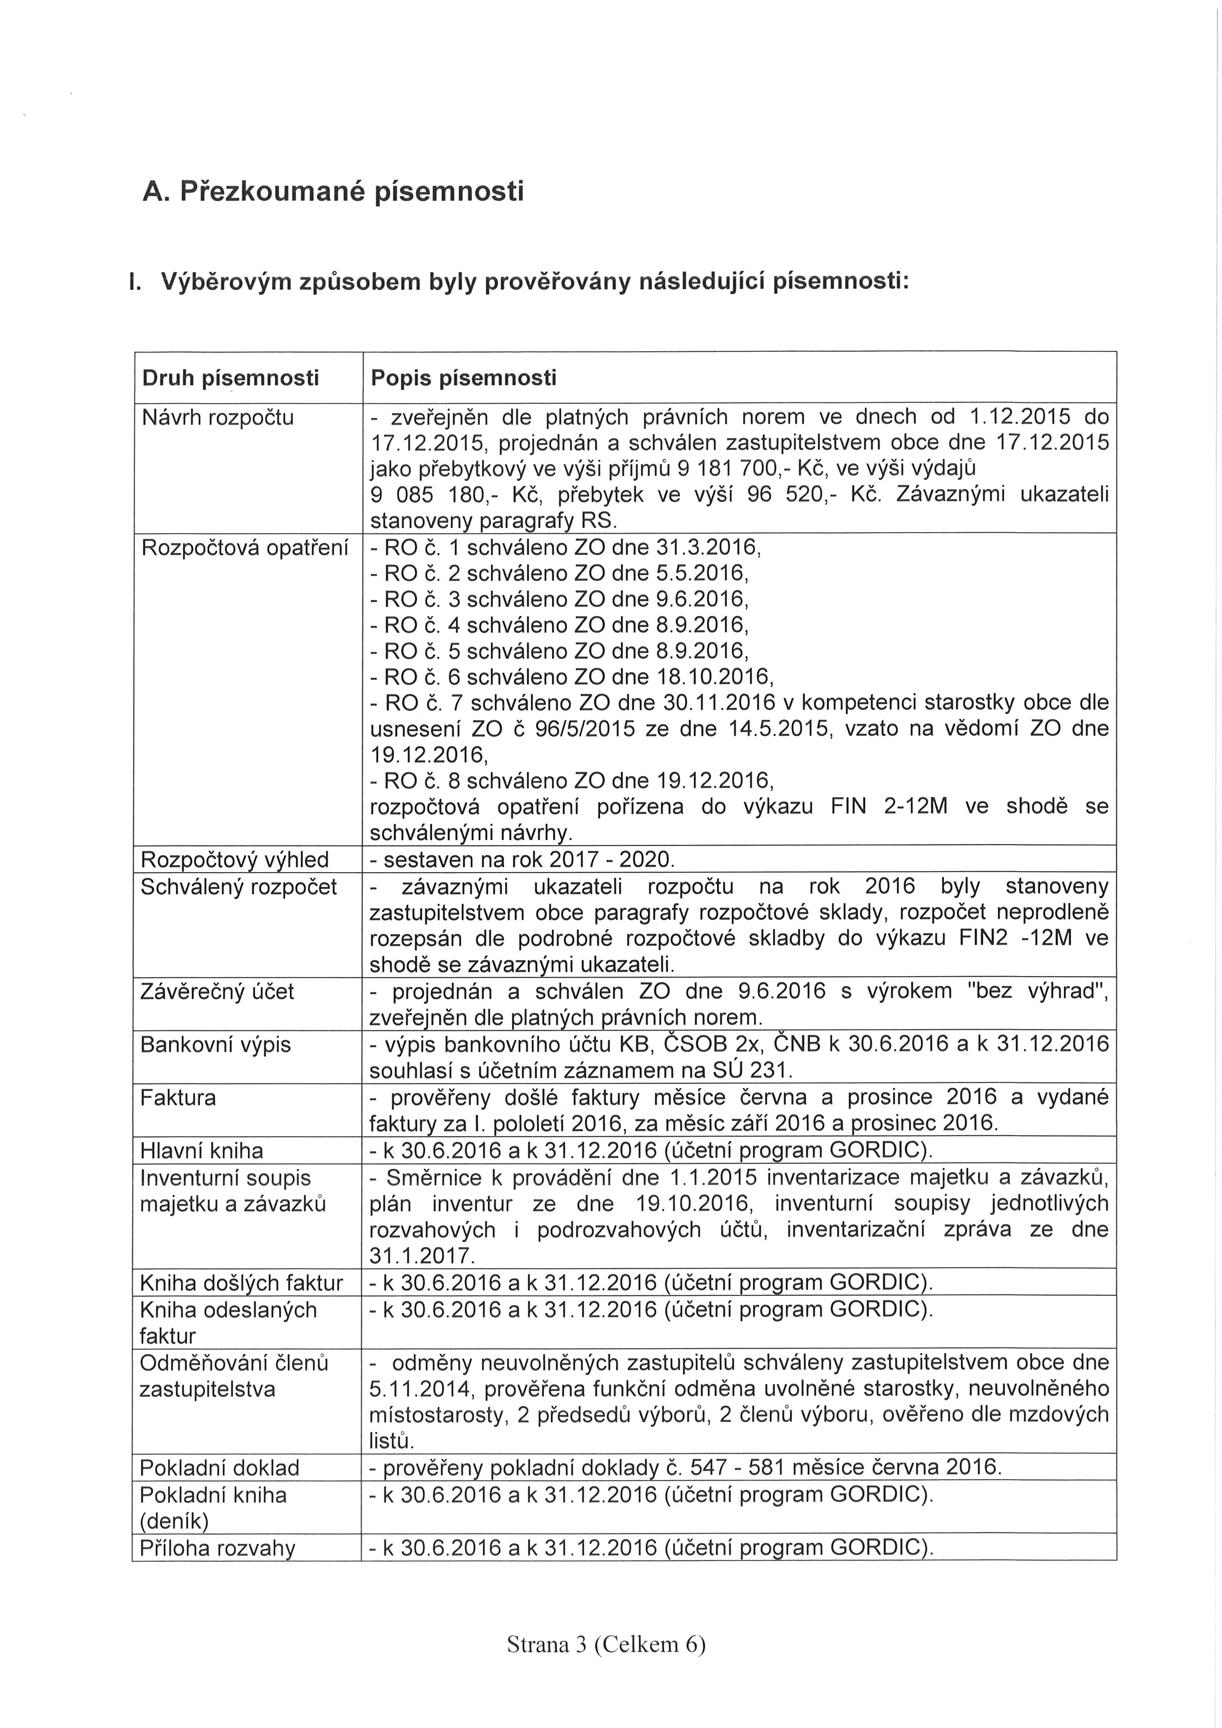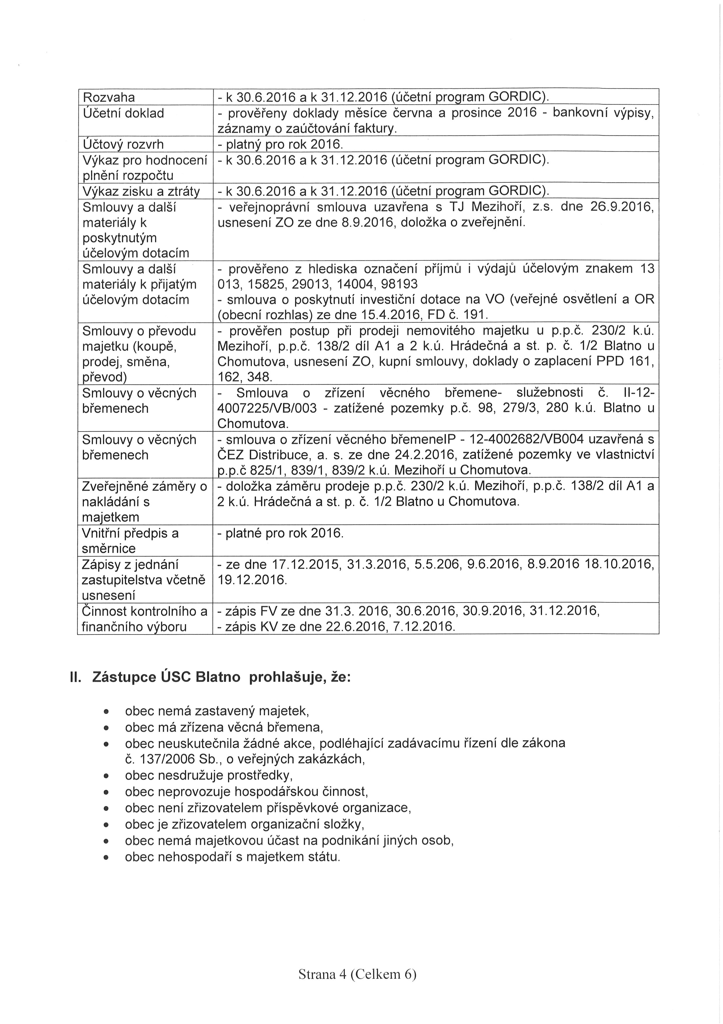
 | 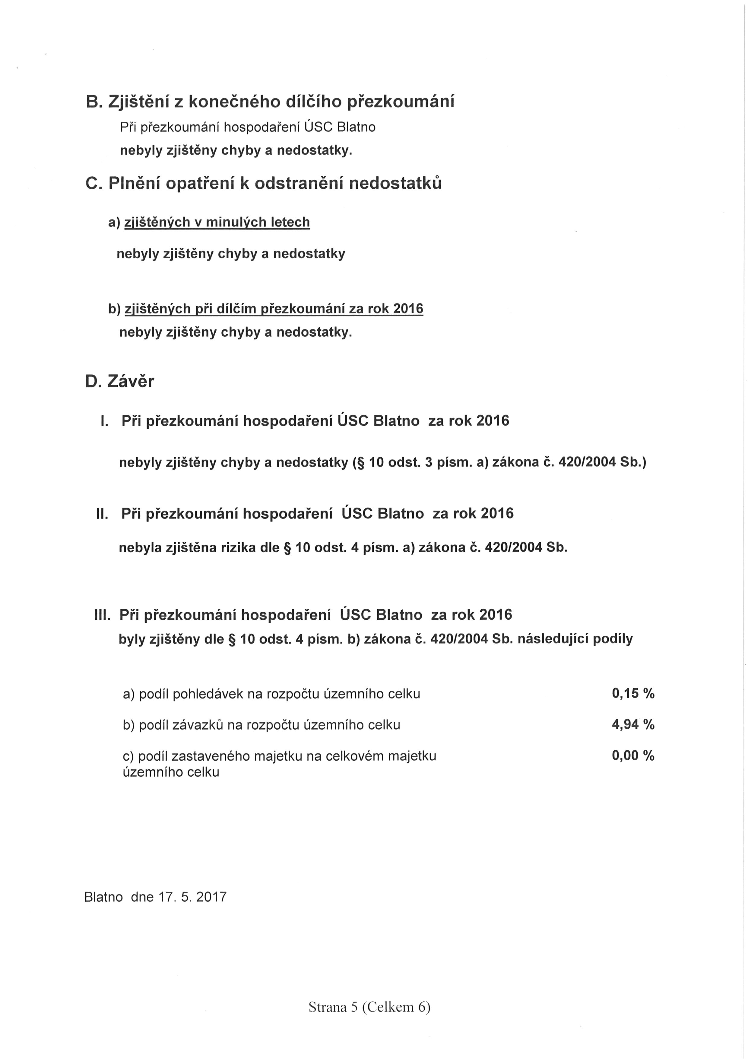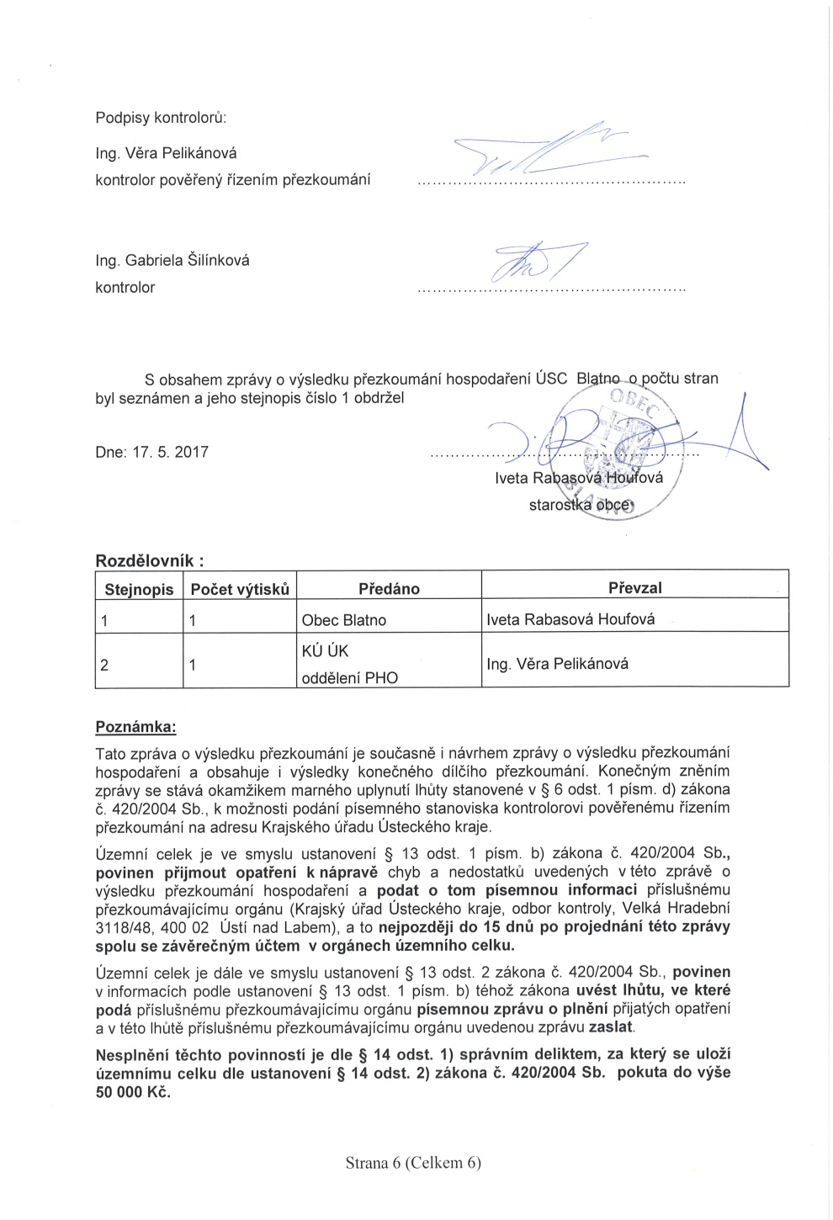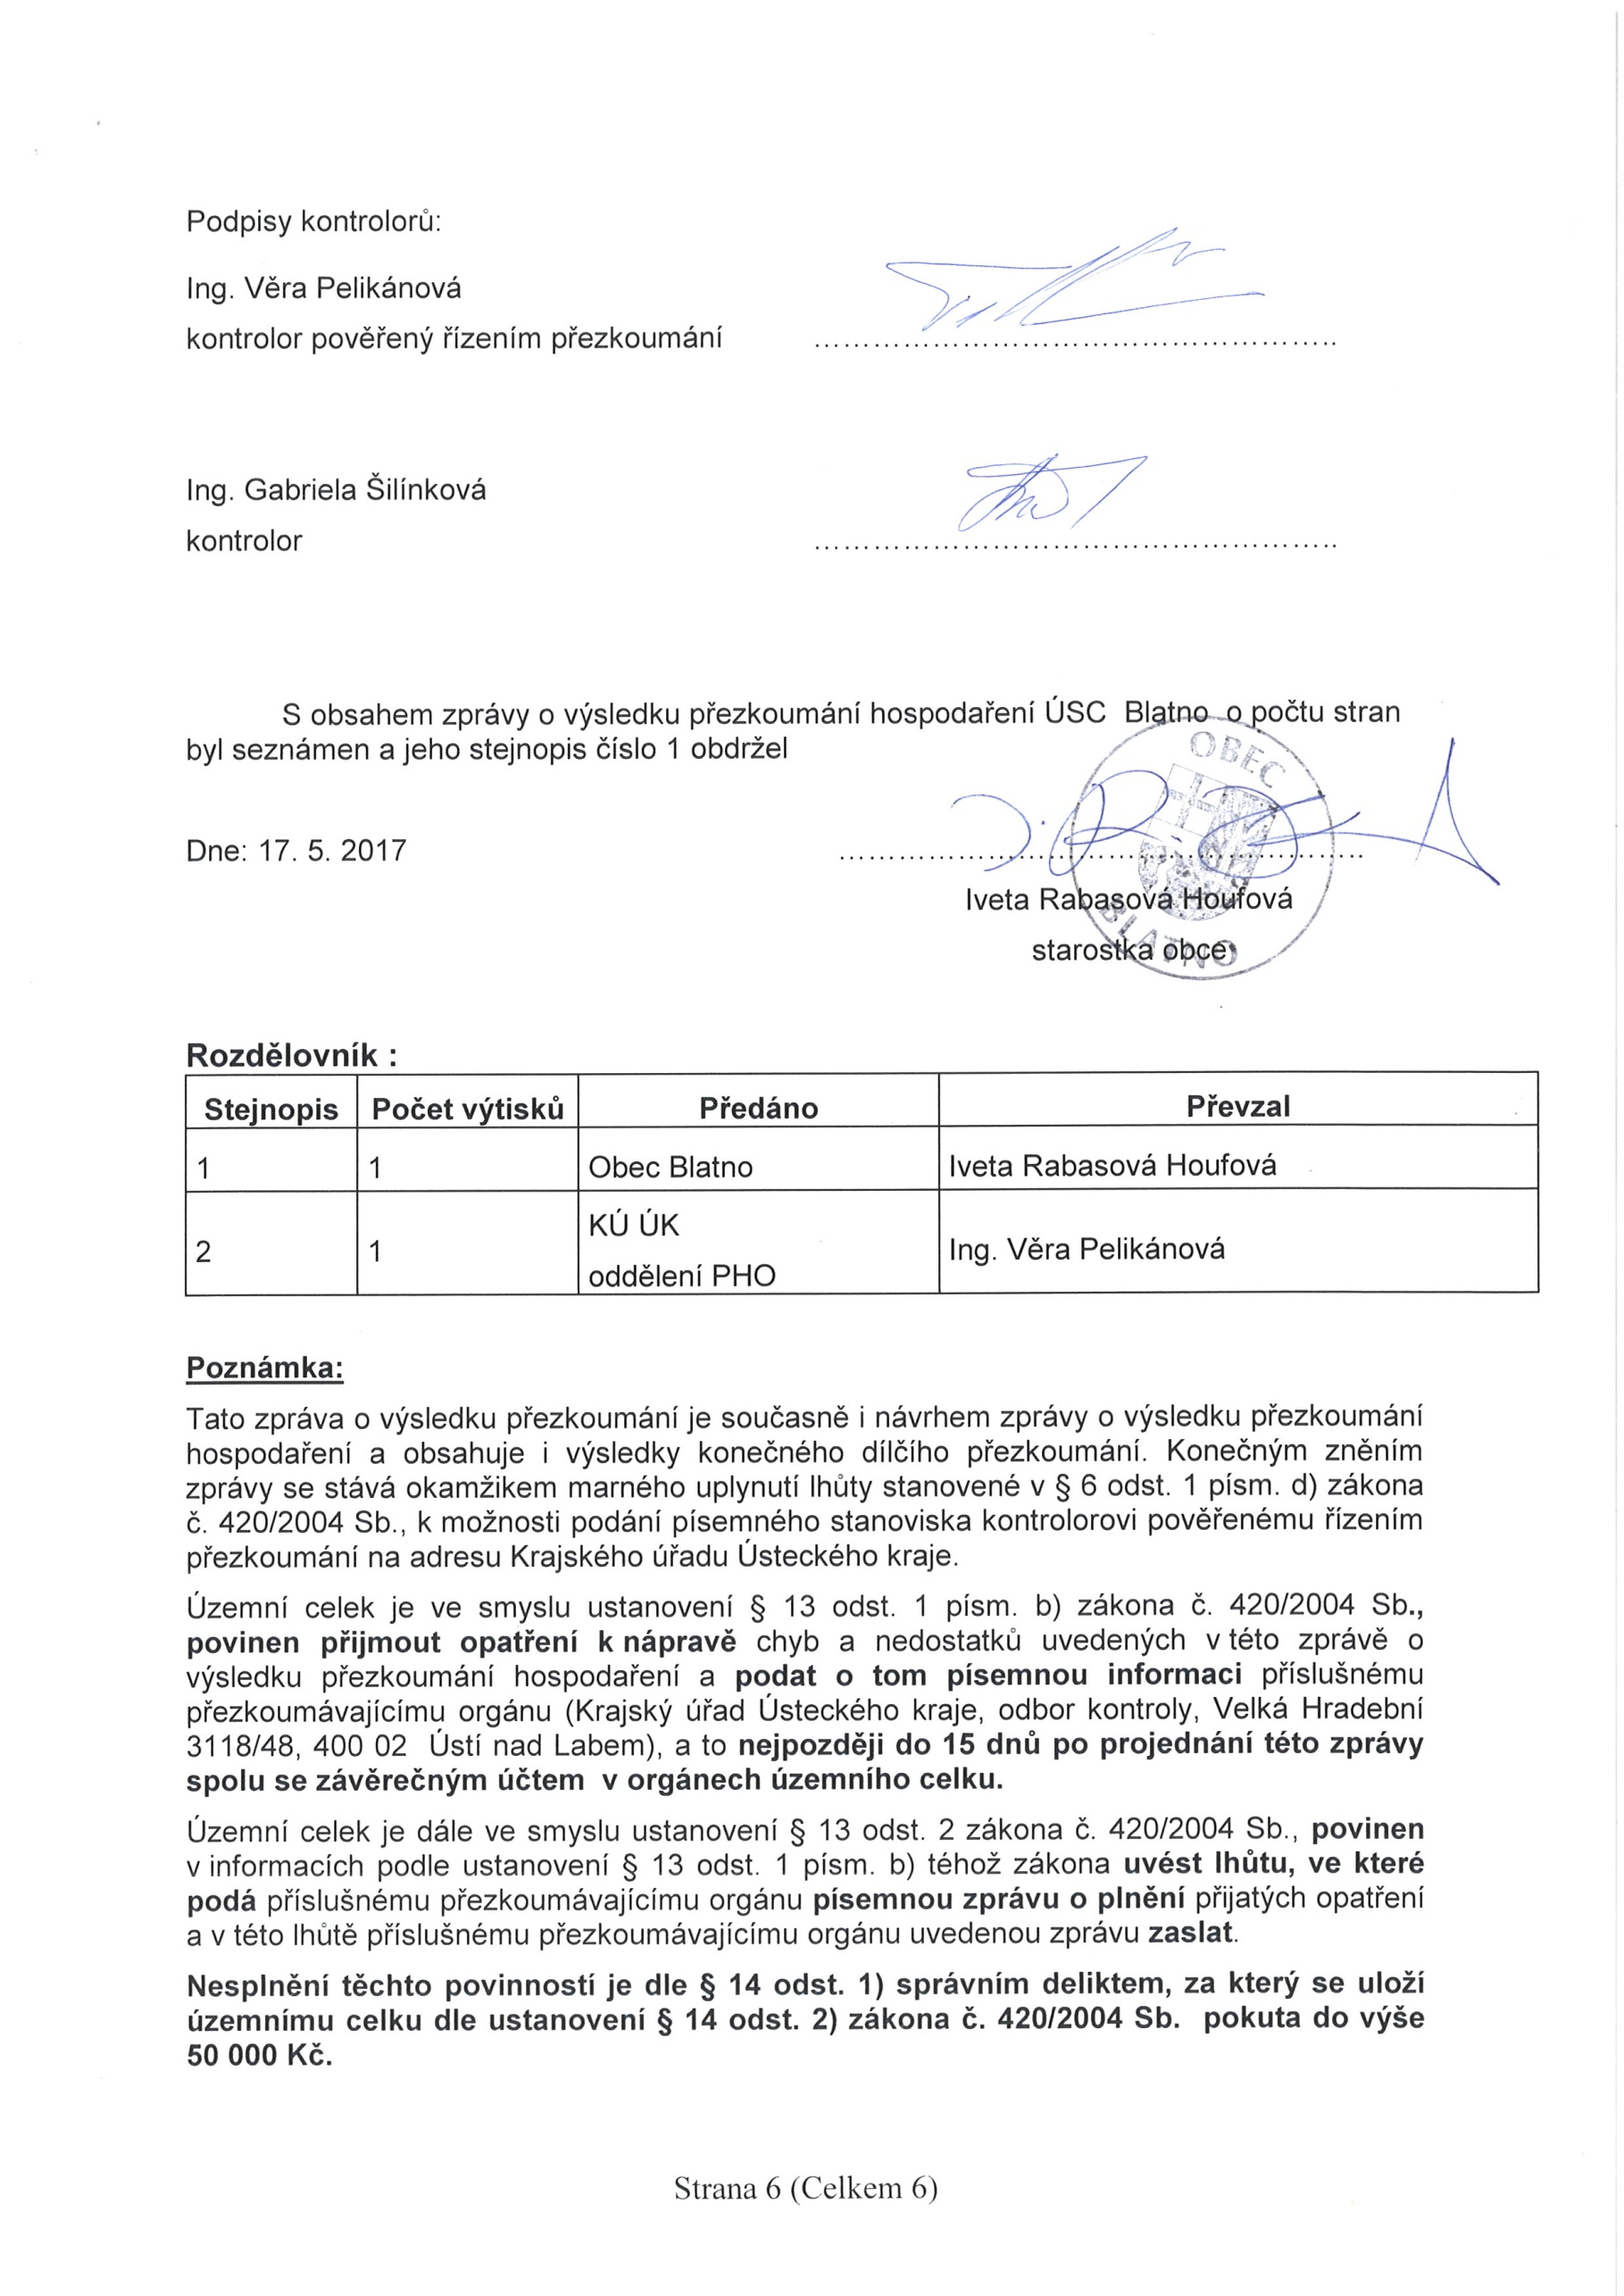
X. FINANČNÍ HOSPODAŘENÍ ZŘÍZENÝCH PRÁVNICKÝCH OSOB A HOSPODAŘENÍ S JEJICH MAJETKEM
 | Obec nemá zřízeny právnické osoby.
 | XI. OSTATNÍ DOPLŇUJÍCÍ ÚDAJE
DARY A PŘÍSPĚVKY

Přijaté dary a jiné příspěvky
Hasičský záchranný sbor Ústeckého kraje – bezplatně převedl vlastnické právo k věcným prostředkům požární ochrany – vozidlo TA AVIA A21N, pořizovací cena 470 486Kč zařazeno do majetku
Pediatrie Chomutov s.r.o., zastoupena MUDr Jiřím Valešem – dárce poskytl finanční hotovost ve výši 20 000Kč účtování 3639 2321
Trading BR s.r.o., zastoupený Lubošem Turkem – dárce poskytl finanční hotovost ve výši 7 000Kč účtování 3639 2321
Pavel Krýsl, Blatno 20 – dárce poskytl finanční hotovost ve výši 20 000Kč účtování 2212 2321

Poskytnuté dary a jiné příspěvky
Obec poskytla dotaci na celoroční činnost - SDH Blatno ve výši 30 000Kč účtování 3421 5492
Obec poskytla finanční dotaci TJ Mezihoří ve výši 60 000Kč na zajištění zimní sezóny, účtování 3429 5222
Obec poskytla finanční dar Janu Hirschovi ve výši 5 000Kč na úhradu nákladů související s překladem knihy – Orasínská kronika, účtování 3399 5492

Obec čerpala v roce 2014 dlouhodobý úvěr ve výši 1 600 000Kč na projekt „Rekonstrukce kostela sv. Archanděla Michaela v Blatně“, který je splatný do 31.12. 2021:
- uhrazeno ve splátkách 185 106Kč za rok 2014
- uhrazeno ve splátkách 202 128Kč za rok 2015
- uhrazeno ve splátkách 202 128Kč za rok 2016
- nesplacený úvěr je ve výši 1 010 638Kč k 31.12.2016

 | 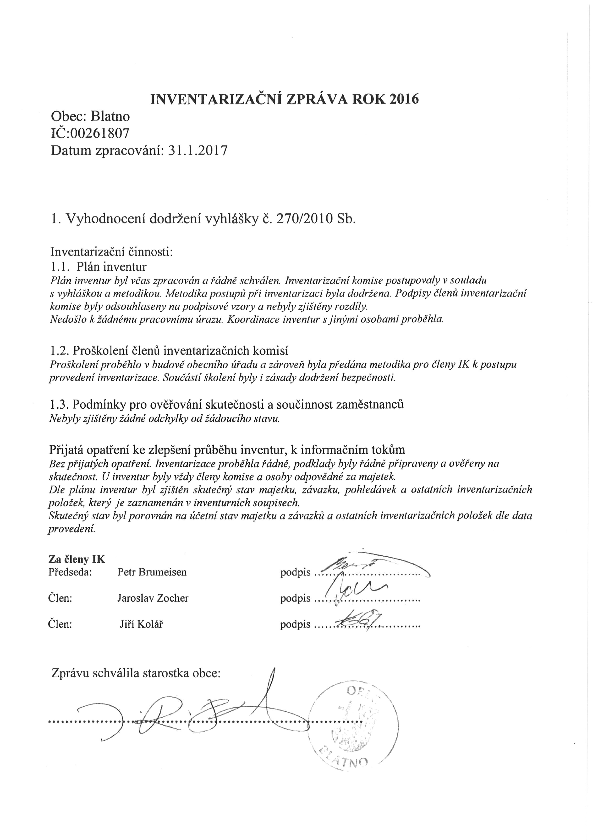
 | 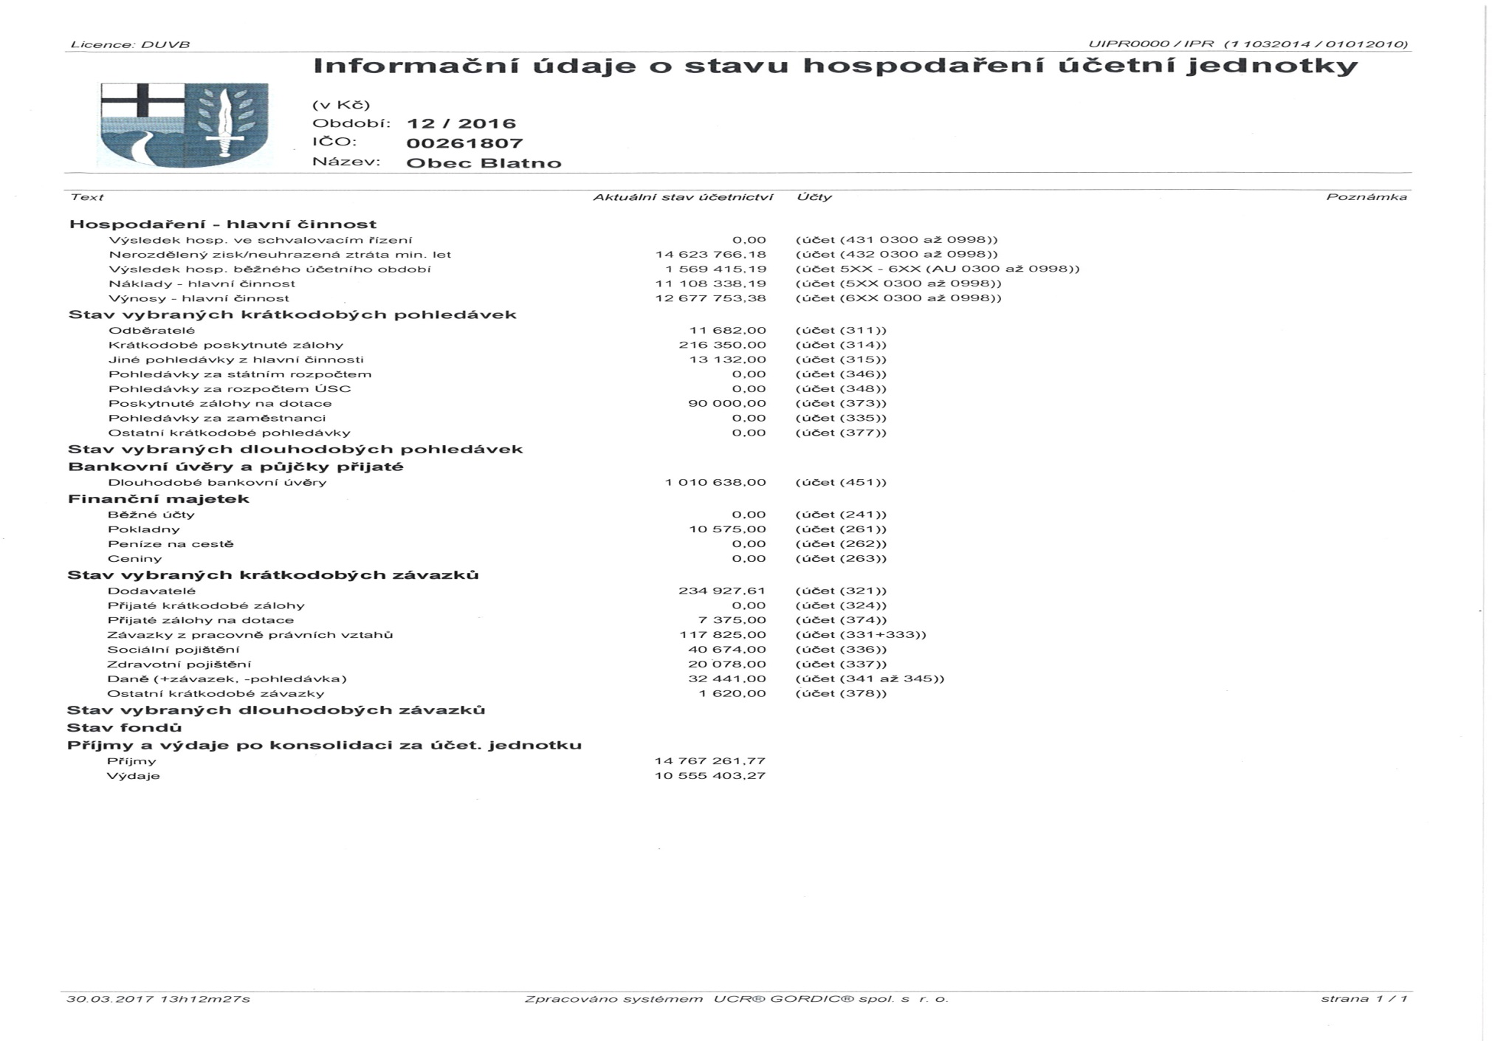
Příloha č. 5
Příloha č.6
Příloha č.7
Přílohy:
1. Majetek-přírůstky a úbytky
2. Evidence majetku
3. Inventura pozemků
4. Zpráva o výsledku přezkoumání hospodaření obce Blatno za rok 2016
5. Inventarizační zpráva
6. Hospodaření obce
7. Výkaz pro hodnocení plnění rozpočtu FIN 2016

Přílohy k nahlédnutí na OÚ Blatno
 | Razítko účetní jednotky
 | Osoba odpovědná za účetnictví |  | Romana Turková
 |  | Podpisový záznam osoby odpovědné za správnost údajů
 | Osoba odpovědná za rozpočet |  | Iveta Rabasová Houfová
 |  | Podpisový záznam osoby odpovědné za správnost údajů
 | Statutární zástupce |  | Iveta Rabasová Houfová
 |  | Podpisový záznam statutárního zástupce

